Instrumento de avaliação / exercícios / Atividades.

|  |  |  |  |
| --- | --- | --- | --- |
| **Componente curricular:** Fundamentos De Programação Orientada A Objeto | **Atividade:**  Mini Projeto Integrador 2DES (PWBE, PWFE, BD e IDM) | | **Nota:** |
| **Unidade:** SENAI Jaguariúna | **Data: / /** | |  |
| **Aluno:** | **N°:** | **Turma:** |
| **OBS**: Projeto (Atividade Formativa em Grupos, preferencialmente de 5 integrantes,5 Temas distintos).  **Contextualização** Geral:  A empresa XPTO Project Design é uma Startup que desenvolve soluções tecnológicas para diversos clientes da região, reúne as melhores mentes criativas no intuito de prover soluções em DS (Desenvolvimento de Software) com tecnologias eficientes.  Você foi contratado como programador júnior e deverá ser engajado em um dos projetos em andamento descritos a seguir, onde os analistas de sistemas e arquitetos de solução já realizaram a análise de requisitos, escopo e diretrizes de cada projeto. Com base nos dados documentados pela equipe gestora você deve desenvolver com sua equipe as seguintes soluções.    **1 – Sistema Financeiro (Investimentos):** Conforme descrição e dados a seguir.  **2 – Sistema Financeiro (Financiamentos):** Conforme descrição e dados a seguir.  **3 – Sistema Contábil (Contas Balanço):** Conforme descrição e dados a seguir.  **4 – Sistema de Serviço (Ordens de Serviço):** Conforme descrição e dados a seguir.  **5 – Sistema Logístico (Gestão Entregas):** Conforme descrição e dados a seguir.  **Desafio**: O controle atual é feito por planilhas em Excel que serão disponibilizadas, sua equipe deverá desenvolver um sistema Desktop que substitua as planilhas, utilizando a linguagem Java e armazene os dados em arquivos .csv seguindo os requisitos levantados pelo Analista de sistema.  O analista de sistemas fez um diagrama de casos de uso e de classes após uma análise do modelo de negócios apresentado.  **Entregas Gerais**:   1. Sistema Desktop GUI seguindo o padrão MVC desenvolvido na linguagem Java. 2. Um MER/DER de um script .sql de criação e população de um banco de dados que substituirá os arquivos .csv futuramente. 3. Uma página web (FrontEnd) com o objetivo de divulgar a empresa e que contenha um formulário onde o usuário possa fazer uma simulação dos serviços prestados. | | | |

**1 – Sistema Financeiro (Investimentos):**

Esta solução foi contratada pela empresa (Destaque Investimentos) gerida por um grupo de “Traders” que basicamente faz a gestão de carteiras de investimentos em ações na bolsa de valores. O controle atual é feito por planilhas em Excel. O analista de sistemas fez um diagrama de casos de uso e de classes após uma análise do modelo de negócios apresentado.

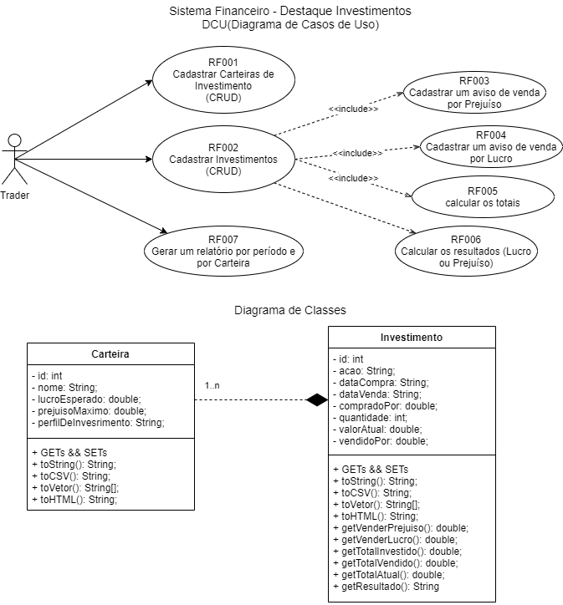

OBS: No FrontEnd desenvolver uma página para divulgar os serviços desta empresa de Traders e se possível um simulador de carteiras em JavaScript.

**2 – Sistema Financeiro (Financiamentos):**

Esta solução foi contratada pela empresa (Certeza Financiamentos) uma empresa que presta assessoria para quem precisa de dinheiro emprestado buscando as melhores taxas e orientando seus clientes sobre os custos reais de um financiamento. O controle atual é feito por planilhas em Excel. O analista de sistemas fez um diagrama de casos de uso e de classes após uma análise do modelo de negócios apresentado.

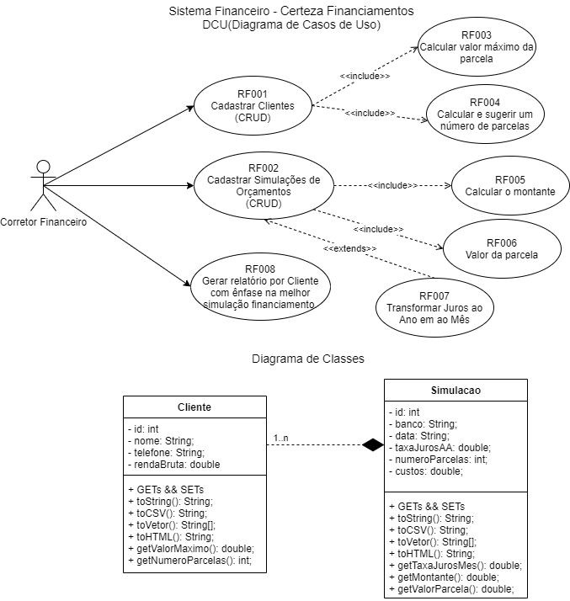

OBS: No frontEnd além de divulgar os serviços desta empresa, também é possível fazer um simulador de financiamentos utilizando javaScript.

**3 – Sistema Contábil (Contas Balanço):**

O escritório contábil (Contamos Cada Centavo) uma empresa que presta assessoria contábil a seus clientes, necessita de um sistema de cadastro de débitos, créditos e balanço básico. O controle atual é feito por planilhas em Excel. O analista de sistemas fez um diagrama de casos de uso e de classes após uma análise do modelo de negócios apresentado.

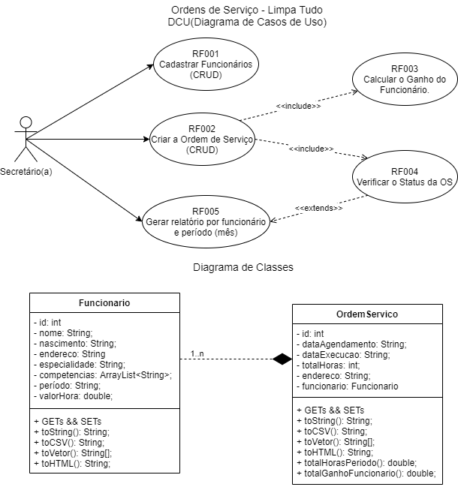

OBS: No FrontEnd, basta fazer uma página para divulgação do escritório contábil, mostrando alguns exemplos de Balanço Patrimonial gerado pelo sistema.

**4 – Sistema de Serviço (Ordens de Serviço):**

A empresa (Tudo Limpo) especializada em limpeza pós obra. Possui diversos colaboradores e os envia para realizar serviços de limpeza especializada em diversos locais. Necessita de um sistema para controlar suas ordens de serviço que atualmente estão cadastradas em uma planilha de Excel. O analista de sistemas fez um diagrama de casos de uso e de classes após uma análise do modelo de negócios apresentado.

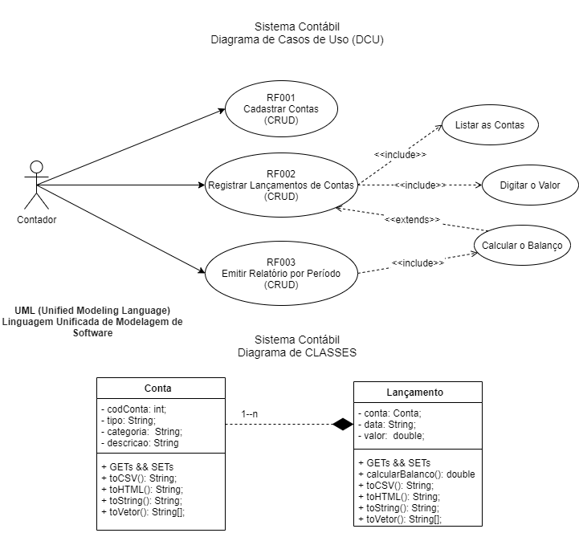

OBS: No FrontEnd, basta fazer uma página para divulgação da empresa Tudo Limpo, mostrando alguns exemplos de serviços prestados.

**5 – Sistema Logístico (Gestão Entregas):**

A empresa JAGUAREX que trabalha com entregas de produtos de pequeno volume, possui uma frota de veículos de pequeno porte, utilitários e motos (Saveiros, Fiorinos e CGs), necessita de um sistema que faça a gestão de suas entregas, atualmente o controle é feito através de planilhas do Excel.

O analista de sistemas fez um diagrama de casos de uso e de classes após uma análise do modelo de negócios apresentado.

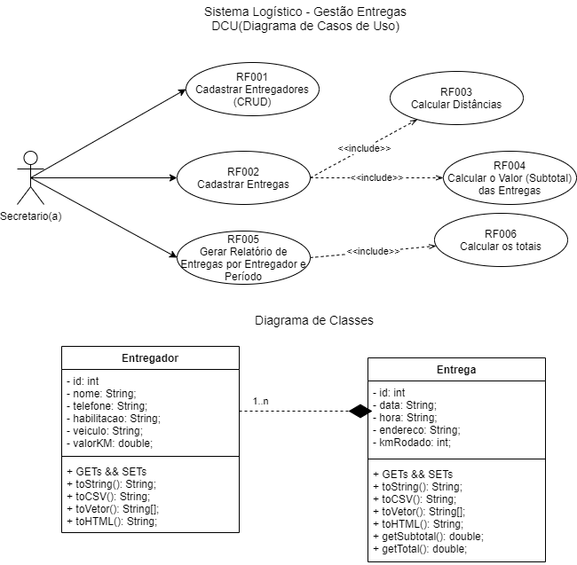

OBS: No FrontEnd, além de fazer uma página para divulgação da empresa JAGUAREX, também fazer um pequeno simulador de frete com javaScript.